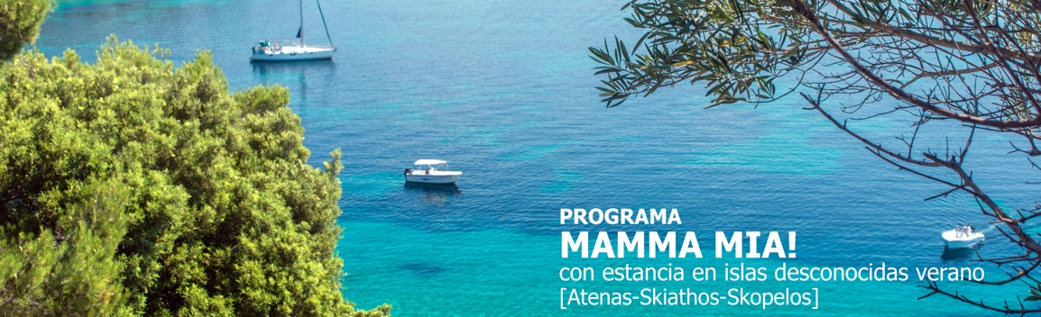
10 días / 9 noches 2026
Programa verano.

SALIDAS 2026:

DIARIAS (depende de la operación de los barcos de línea regular & en abril, mayo, septiembre y octubre de la apertura y cierre de los hoteles en las islas).

* Importante: Según la fecha de reserva, es posible que según la frecuencia de los barcos se necesite una noche extra en alguna de las islas.

ATENAS - SKIATHOS - SKOPELOS

INCLUYE

- 3 noches en Atenas en alojamiento y desayuno.
- 3 noches en Skiathos en alojamiento y desayuno.
- 3 noches en Skopelos en alojamiento y desayuno.
- Visita de la ciudad de Atenas & Museo Nuevo, en tour regular, con guía hispana y entradas incluidas.
- Traslados privados en Atenas aeropuerto/hotel/puerto/hotel/aeropuerto (el de llegada con asistencia) para todas las categorías.
- Traslados compartidos en Skiathos y Skopelos aeropuerto/puerto/hotel/puerto/aeropuerto
- Tiquetes de hidrofoil/ferry, Skiathos/Skopelos/Skiathos.

NO INCLUYE

- Tiquetes aéreos internacionales.
- Tiquetes de avión Atenas/Skiathos/Atenas aproximado por persona: 190-300 euros.
- Bebidas o extras.
- Actividades no descritas.
- Gastos personales y extras no mencionados en el itinerario.
- Tarjeta de asistencia médica.
- Fee Bancario.

TARIFAS EN DOLARES AMERICANOS POR PERSONA

FECHAS | CATEGORÍA
FECHAS | BRONCE  (valor por persona)
FECHAS | doble | triple | sencilla
01-30 MAYO | 1472 | 1209 | 2592
31 MAYO- 10 JUNIO | 1574 | 1273 | 2758
11 JUNIO - 22 JUNIO | 1629 | 1282 | 2887
23 JUNIO - 05 JULIO | 1675 | 1319 | 2980
06 JULIO - 18 JULIO | 1786 | 1384 | 3183
19 JULIO - 31 AGOSTO | 1878 | 1467 | 3386
01 - 15 SEPTIEMBRE | 1740 | 1375 | 3127
16 SEPT - 15 OCTUBRE | 1472 | 1209 | 2629

FECHAS | CATEGORÍA
FECHAS | PLATA  (valor por persona)
FECHAS | doble | triple | sencilla
01-19 MAYO | 1851 | 1456 | 3312
20 MAYO- 09 JUNIO | 2118 | 1594 | 3792
10 JUNIO - 01 JULIO | 2340 | 1779 | 4290
02 - 31 JULIO | 2432 | 1807 | 4457
01 - 18 AGOSTO | 2608 | 1982 | 4807
19 - 31 AGOSTO | 2552 | 1945 | 4697
01 - 10 SEPTIEMBRE | 2331 | 1770 | 4272
11 - 24 SEPTIEMBRE | 2063 | 1594 | 3737
25 SEPT- 01 OCTUBRE | 1878 | 1456 | 3349

FECHAS | CATEGORÍA
FECHAS | ORO  (valor por persona)
FECHAS | doble | triple | sencilla
25 MAYO - 04 JUNIO | 2586 | 1973 | 4782
05 JUNIO - 22 JUNIO | 2761 | 2130 | 5114
23 JUNIO - 07 JULIO | 2936 | 2213 | 5465
08 JULIO - 18 JULIO | 3029 | 2342 | 5631
19 JULIO - 31 AGOSTO | 3158 | 2453 | 5889
01- 14 SEPTIEMBRE | 2881 | 2185 | 5354
15 - 30 SEPTIEMBRE | 2659 | 2038 | 4929

ITINERARIO

DÍA 1 – ATENAS

Llegada al aeropuerto, asistencia y traslado al hotel. Alojamiento.

DÍA 2 – ATENAS

Desayuno. Salida para realizar la Visita de la Ciudad de Atenas- Kalimármaro, El Arco de Adriano, Parlamento-monumento del Soldado Desconocido y el tradicional Cambio de Guardia, en la Plaza de la Constitución-Plaza Syntagma. Plaza de la Concordia-Plaza Omonia. Acrópolis; Los Propileos, el templo Jónico de Atenea Nike, Erection, Partenón & Museo Nuevo. Tarde libre. Alojamiento.

DÍA 3 – ATENAS – SKIATHOS

Traslado al Aeropuerto de Atenas para tomar el vuelo con destino a la isla de Skiathos. Llegada a la isla de Skiathos y traslado al hotel. Alojamiento y resto del día libre.

DÍAS 4 & 5 – SKIATHOS

Desayuno y días libres para explorar la isla de Skiathos. Destaca del resto de las islas, junto a Skópelos, por la naturaleza especialmente hermosa y rebosante de vegetación. Las playas más visitadas son las de Kukunaries, Burtsi, Plakes, Cojili, Megali Amos, Canapitsa, Janemo, Megas Asélinos. Alojamiento.

DÍAS 6 – SKIATHOS - SKOPELOS

Desayuno y traslado al puerto para tomar el hydrofoil con destino a la isla de Skopelos, llegada y traslado al hotel, día libre para recorrer la isla. Alojamiento.
DÍAS 7 & 8 – SKOPELOS

Desayuno y días libres para explorar la isla de Skopelos en la cual se rodaron escenas de la famosa película Mamma Mía. Destacan por su belleza las playas de Panormos, Milia, Sares, Ayios Constantinos, Glisteri y especialmente Castri, Limonari, Pánormos, Stafilos y Velani. Alojamiento.

DÍA 9 – SKOPELOS - ATENAS

Desayuno y traslado al puerto para tomar el hydrofoil con destino al puerto de Skiathos. Desde allí traslado al aeropuerto de Skiathos con destino Atenas. Legada a Atenas, traslado al hotel y alojamiento.

DÍA 10 – ATENAS

Desayuno y a la hora acordada traslado de salida hacia el aeropuerto de Atenas.

Fin de nuestros servicios.

TARIFAS SUJETAS A DISPONIBILIDAD Y CAMBIOS SIN PREVIO AVISO.

